LÍ LỊCH KHOA HỌC
(Dùng cho cán bộ tham gia đào tạo đại học ở Đại học Quốc gia Hà Nội)
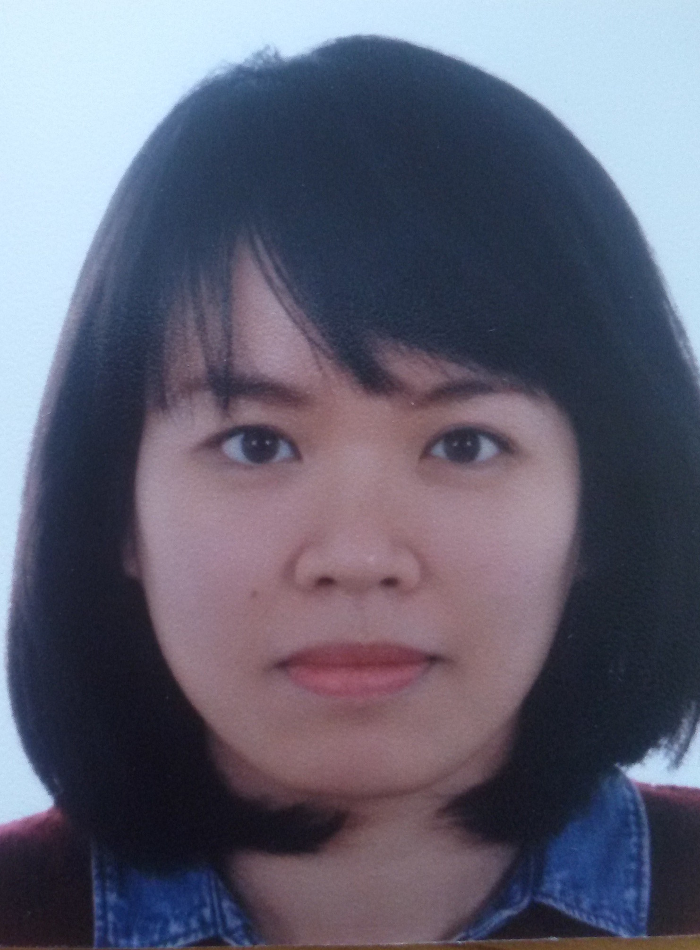

Ảnh 4x6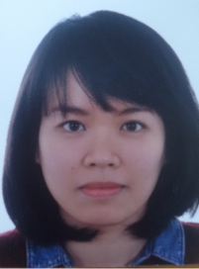
I. LÍ LỊCH SƠ LƯỢC
Họ và tên: Nguyễn Bảo Trang
Giới tính: Nữ
Ngày, tháng, năm sinh: 07.10.1982
Nơi sinh: Hà Nội
Quê quán: Hải Phòng
Dân tộc: Kinh
Học vị cao nhất: ThS
Năm, nước nhận học vị: 2011, Hà Lan
Chức danh khoa học cao nhất:
Năm bổ nhiệm:
Chức vụ (hiện tại hoặc trước khi nghỉ hưu):
Đơn vị công tác (hiện tại hoặc trước khi nghỉ hưu): Trường Đại học Khoa học Xã hội và Nhân văn, Đại học Quốc gia Hà Nội.
Chỗ ở riêng hoặc địa chỉ liên lạc: Khoa Lịch sử, tầng 3 nhà B, 336 Nguyễn Trãi, Thanh Xuân, Hà Nội.
Điện thoại liên hệ: CQ: 02438585284 DĐ: ..................................................
Email: trangbao@ussh.edu.vn

II. QUÁ TRÌNH ĐÀO TẠO
1. Đại học:
Hệ đào tạo: Chính quy
Nơi đào tạo: Trường Đại học Khoa học Xã hội và Nhân văn, ĐHQG Hà Nội
Ngành học: Lịch sử
Nước đào tạo: Việt Nam Năm tốt nghiệp: 2005
Bằng đại học 2:
Năm tốt nghiệp:
2. Sau đại học
- Thạc sĩ chuyên ngành: Lịch sử Năm cấp bằng: 2011
Nơi đào tạo: Đại học Leiden, Vương quốc Hà Lan
- Tiến sĩ chuyên ngành: ............... Năm cấp bằng: .......................................
Nơi đào tạo: .............................................................
Tên luận án: ........................................................................
3. Ngoại ngữ:
1. Anh văn Mức độ sử dụng: Thành thạo
2. Hà Lan Mức độ sử dụng: A2

III. QUÁ TRÌNH CÔNG TÁC CHUYÊN MÔN
Thời gian | Nơi công tác | Công việc đảm nhiệm
2006 - nay | Khoa Lịch sử, Đại học Khoa học xã hội & Nhân văn | Giảng viên

IV. QUÁ TRÌNH NGHIÊN CỨU KHOA HỌC
1. Các đề tài nghiên cứu khoa học đã và đang tham gia:
TT | Tên đề tài nghiên cứu | Năm bắt đầu/Năm hoàn thành | Đề tài cấp (NN, Bộ, ngành, trường) | Trách nhiệm tham gia trong đề tài
 | Địa chí Đông Anh | 2010-2012 | Đề tài hợp tác địa phương | Thành viên
 | Địa chí Nam Định | 2023-2025 | Đề tài hợp tác địa phương | Thành viên
 | Địa chí Ninh Thuận | 2023-2025 | Đề tài hợp tác địa phương | Thành viên
 | Một nghiên cứu so sánh về chính sách quản lý mại dâm tại đô thị thời kỳ thuộc địa ở Đông Nam Á – Trường hợp Sài Gòn, Surabaya và Singapore | 2022-2023 | Đề tài cơ sở | Chủ trì
 | Nghiên cứu, đề xuất, chuyển giao giải pháp và mô hình phát triển công nghiệp văn hóa và sáng tạo, góp phần bảo tồn và phát huy giá trị các di tích lịch sử cách mạng ở bốn quận trung tâm Hà Nội (Ba Đình, Hoàn Kiếm, Đống Đa, Hai Bà Trưng | Đang thực hiện | Đề tài ĐHQG | Thành viên

2. Các công trình khoa học đã công bố: (tên công trình, năm công bố, nơi công bố...)

TT |  | Tên công trình | Năm công bố |  | Tên tạp chí | Tác giả chính/đồng tác giả | Tạp chí danh mục ISI/Scopus/khác
 |  | “Regulations on Prostitution: A Case of Surabaya (Indonesia) 1852-1930” | 2024 |  | Tạp chí Khoa học Xã hội Việt Nam, số 8, 2023, 110-117 | Tác giả duy nhất
 |  | Bước đầu so sánh về quy định mại dâm thời kỳ thuộc địa (trường hợp Surabaya và Sài Gòn) | 2023 |  | Journal of Vietnam Social Sciences | Tác giả duy nhất
 |  | Truyền thống phụ nữ Việt Nam trong lịch sử | 2008 |  | Nxb Hà Nội | Tác giả
 |  | Giáo dục Thăng Long – Hà Nội: Quá trình, kinh nghiệm lịch sử và định hướng phát triển | 2010 |  | Nxb Hà Nội | Tham gia biên soạn
 |  | Địa chí Đông Anh – Hà Nội | 2012 |  | Nxb. Chính trị Quốc gia, Hà Nội | Tham gia biên soạn
 |  | Công cuộc trung hưng đất nước của họ Khúc cuối thế kỷ XI-đầu thế kỷ | 2021 |  | Nxb. Chính trị Quốc gia, Hà Nội | Đồng tác giả
 | Xác nhận của  cơ quan chủ quản |  |  | Hà Nội, ngày tháng năm 2026  Người khai kí tên

